**Rôle du référent de l’atelier « Bien dans notre genre ! »**

**au sein de l’établissement**

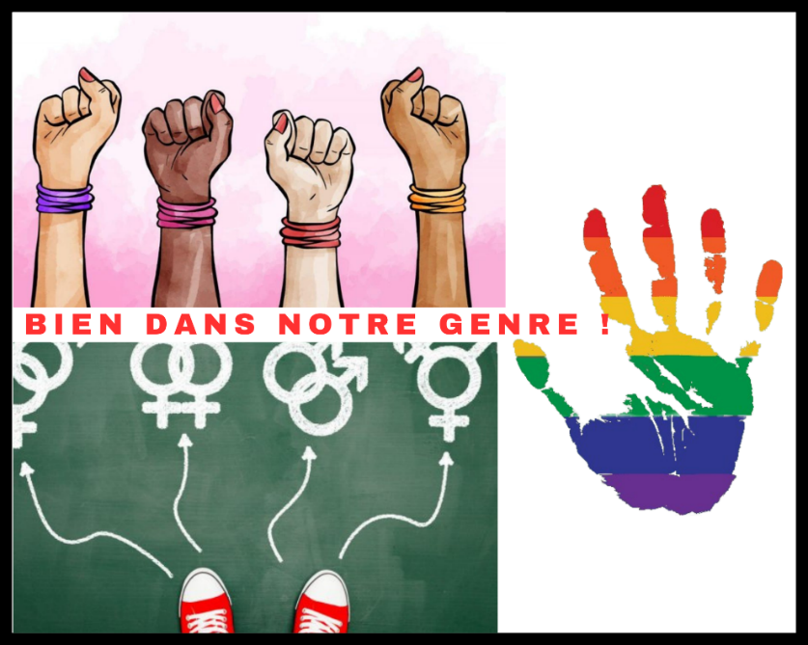

**L’implication du référent de l’atelier « Bien dans notre genre ! » dans l’établissement est essentielle pour le bon déroulement de celui-ci. Il est donc attendu que le référent** :

* rencontre les animateurs des structures partenaires en amont des interventions, afin de déterminer des objectifs partagés et de définir les modalités de mise en œuvre et d'évaluation de l'atelier ;
* prenne en charge l’organisation, en interne, des interventions (aménagements éventuels d’emplois du temps des élèves, mise à disposition de salles, organisation de la réunion pour tout un niveau…) ;
* présente aux élèves les différentes étapes de l’atelier en s’appuyant sur la frise chronologique fournie par les services du Département de la Somme afin que les élèves se repèrent dans le temps et envisagent bien l’atelier comme un parcours ;
* informe l’équipe éducative de l’établissement de la mise en place de l’atelier « Bien dans notre genre ! » au sein de l’établissement ;
* soit présent lors des interventions mises en place dans l’établissement dans le cadre de l’atelier et s’assure, lors du débat faisant suite au spectacle, de la présence, soit de l’infirmière scolaire, soit de l’assistante sociale, soit du CPE de l’établissement afin que les situations potentiellement exposées par les élèves puissent être prises en charge sans attendre ;
* transmette la date de la réunion d’information organisée par l’établissement, dès que cette dernière est planifiée, à l’adresse suivante : [cboutoille@somme.fr](mailto:cboutoille@somme.fr) ;
* remplisse et transmette, à la fin de l’atelier, la fiche bilan au Département de la Somme.